Kl. V
Data: 25.05.2020 r. /poniedziałek/

Temat: Ćwiczymy dzielenie ułamków dziesiętnych przez liczby naturalne.

/proszę abyście ten temat zapisali do zeszytu/

- Przeczytajcie uważnie:
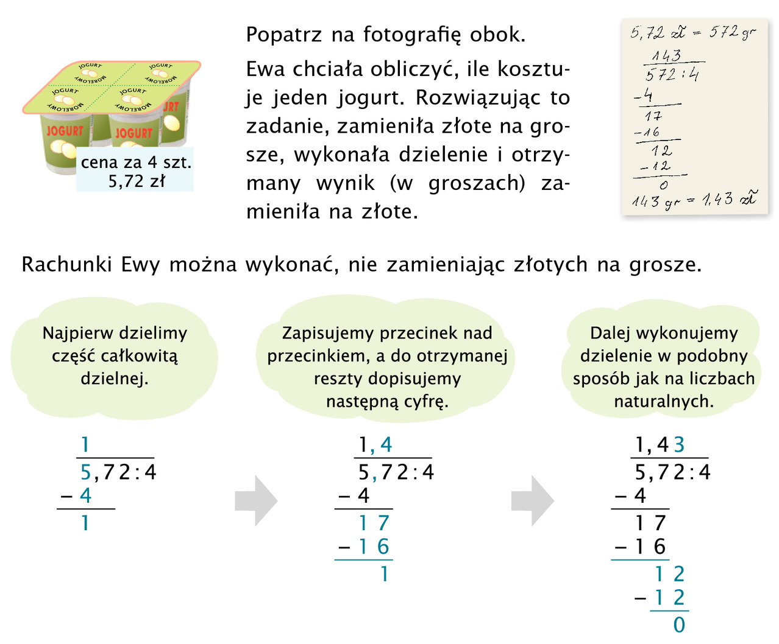


Przepiszcie powyższy przykład dzielenia pisemnego do zeszytu

- Przeczytajcie uważnie:
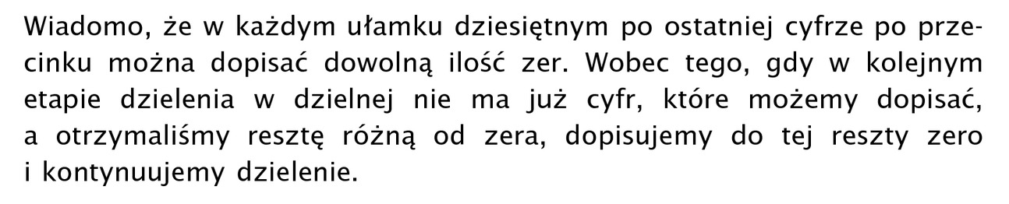
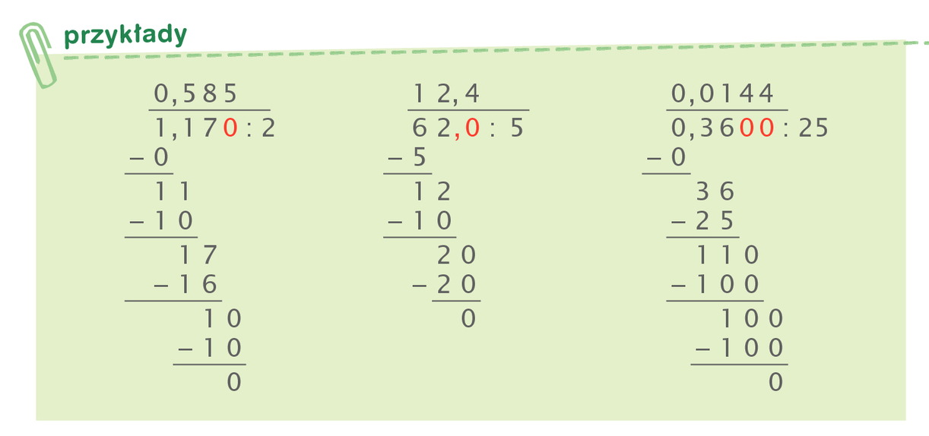
Przepiszcie powyższy przykład dzielenia pisemnego do zeszytu

- Wykonajcie w zeszycie zadania: 2, 3 ze str. 165 (podręcznik) oraz zadania ze str. 84 z ćwiczeniówki.
- Rozwiążcie zadania:4 i 6 ze str. 165-166 (podręcznik)

Proszę na maila zdjęcia zadań
Miłej pracy! D. Misztal- Strzała

